
青岛市公安局市北分局合成申请表

单位盖章 编号：${pzApplyNo}
申请单位 | ${acceptUnit} | 申请时间 | ${sqTime}
案件编号 | ${caseNo} | 案别 | ${caseName}
案件名称 | ${caseType} | 发案时间 | ${incidentDate}
简要案情 | ${caseDesc}
查询线索及线索来源 | ${clueName}
申请人 | ${username} | 联系电话 | ${mobilePhone}
申请单位  领导意见 | ${fgldsp}
申请单位  领导意见 |   ${fgldspsj}
合成作战中  心领导意见 | ${zbzsp}
合成作战中  心领导意见 | 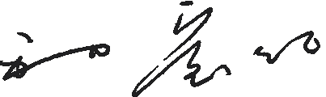  ${zbzspsj}

查询人承诺

1、本人知悉所查询的内容属公民个人信息，本人承诺严格遵守国家相关法律、法规和政策，严格执行有关规定。
2、本人承诺严格遵守保密纪律，妥善保管查询结果，不向无关组织和个人透露查询内容，不将查询结果作为证据使用，如有违反将依法承担责任。
3、本人承诺所提交的证明材料和文件真实有效。

申请人：
审批人：
2017年11月22日

